M322 - Usability-Bewertungsbericht
Produkt: Volleyballclub Alpenstadt (Next.js-Website)
Datum: 22.05.2026
Klasse: S-INA24dl
Name(n): Alina, Bela, Leon

Einleitung
Bewertet wird die Website des Volleyballclub Alpenstadt mit den Bereichen Startseite, Spielplan, Resultate, Rangliste und Kontakt. Zielgruppe ist Andrin Wirz (ca. 20 Jahre, technikaffiner Volleyballer, Rot-Grün-Schwäche), der Spielinfos abrufen und dem Club beitreten möchte. Ziel der Website ist es, Spielplan, Resultate und Mitgliedschaft mobil zugänglich bereitzustellen.

Methode
Heuristische Evaluation nach Nielsen/Molich (10 Heuristiken). Drei Tasks aus Andrins Sicht:
- „Du willst dem Club beitreten - sende eine Probetraining-Anfrage.“
- „Wann und wo spielt das 1. Team als nächstes?“
- „Du hast das letzte Spiel verpasst - finde das Resultat und teile es.“

Ergebnisse: Stärken
# | Was funktioniert gut | Heuristik
1 | Aktive Navigation mit visuell hervorgehobenem Link - Andrin weiss sofort, wo er sich befindet | H4 - Konsistenz & Standards
2 | Spielplan-Teamfilter reagiert sofort ohne Seitenreload | H1 - Systemstatus sichtbar

Ergebnisse: Probleme & Verbesserungen (Top-5)
# | Problem (Beobachtung) | Heuristik | Auswirkung | Verbesserung
1 | Kontaktformular: Senden-Button ist type="button" -> kein Submit, keine Rückmeldung (Screenshot A) | H1 - Systemstatus | Andrin weiss nicht, ob seine Anfrage ankam | type="submit" + Erfolgsmeldung „Anfrage gesendet - wir melden uns innert 48h“
2 | „Anfahrt“ und „Kalender hinzufügen“ im Spielplan sind <span> - nicht klickbar (Screenshot B) | H4 - Konsistenz | Klick bleibt ohne Reaktion, Andrin findet die Halle nicht | <span> durch <a href> bzw. .ics-Download-Link ersetzen
3 | Kontaktseite: Karte ist grauer Platzhalter mit Text „Anfahrt“ | H6 - Wiedererkennen | Andrin muss Adresse selbst in Maps eintippen | Link zu Google Maps mit vorbefüllter Adresse
4 | Footer fehlt auf 4 von 5 Seiten (Spielplan, Resultate, Rangliste, Kontakt) | H4 - Konsistenz | Kein konsistentes Seitenende, fehlende Kontaktinfos | <SiteFooter /> global in layout.tsx einbinden
5 | Resultate: Sieg/Niederlage nur durch Farbpunkt - kein Icon, kein ARIA-Label | H4 - Konsistenz; Accessibility | Für Andrin (Rot-Grün-Schwäche) schwer unterscheidbar | Farbpunkt durch Icon (✓/✗) ersetzen, ARIA-Label ergänzen

Beleg
Screenshot A - Kontaktformular: Der „Absenden“-Button ist type="button" - kein Submit, keine Rückmeldung.
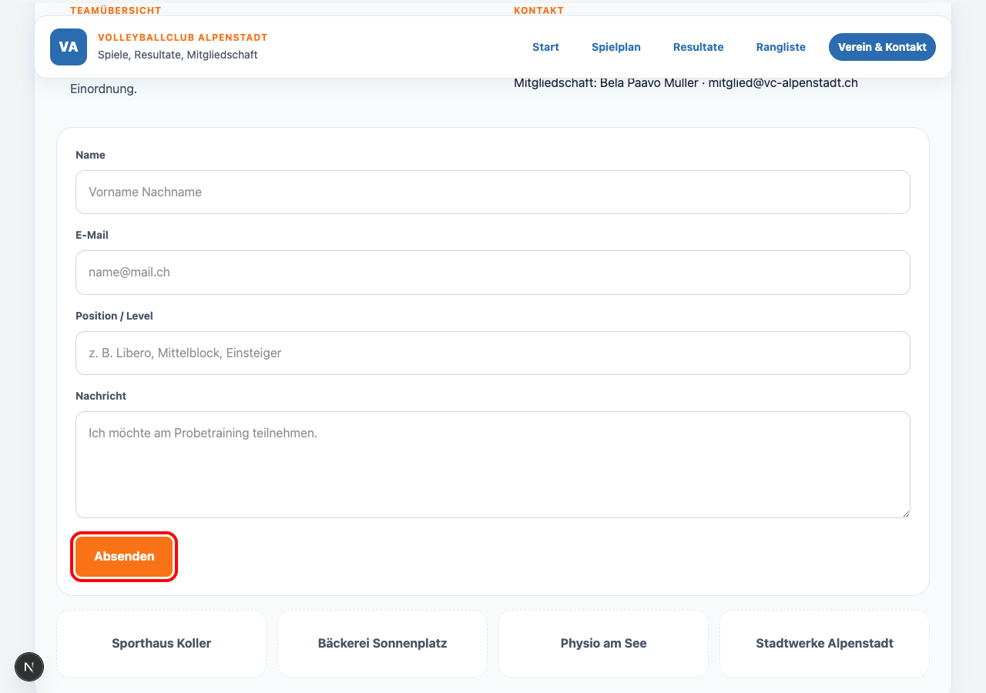
Screenshot B - Spielplan: „Anfahrt“- und „Kalender“-Badges sind <span> ohne Klick-Handler.
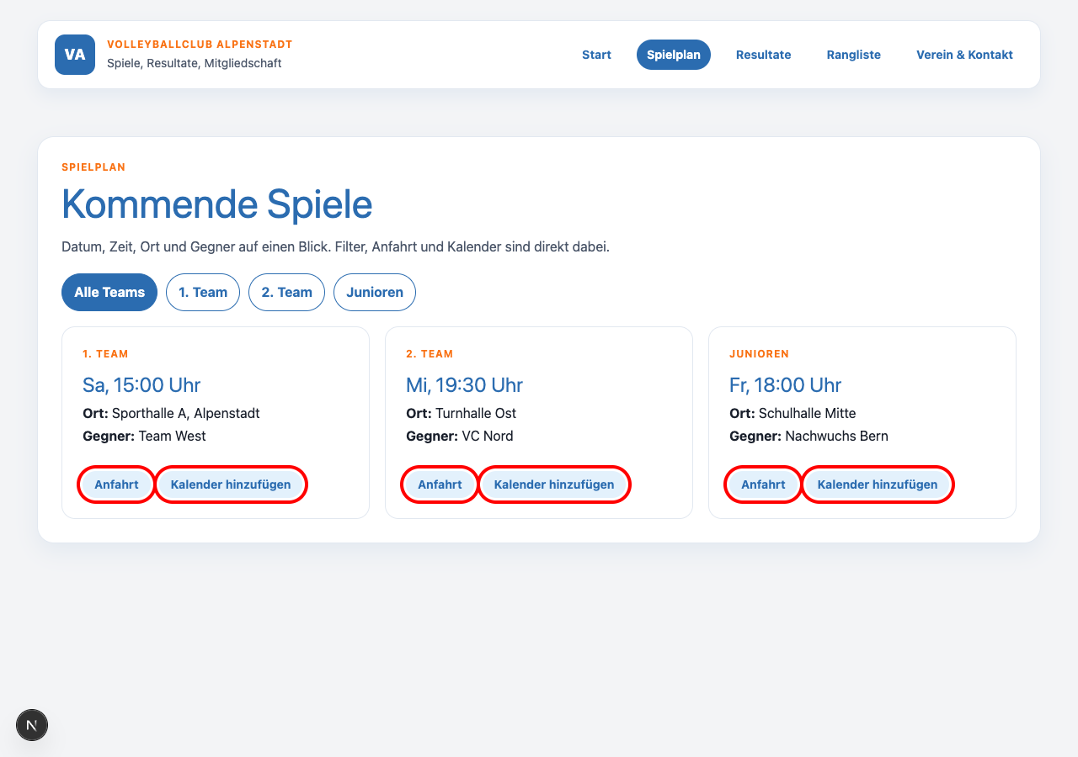

Fazit
Das grösste Problem ist das nicht-funktionale Kontaktformular: Andrin kann seine Mitgliedschaftsanfrage nicht abschicken und erhält kein Feedback - Task 1 scheitert vollständig. Der schnellste Fix ist type="submit" mit einer Bestätigungsmeldung. Die Website ist sprachlich klar und visuell konsistent, benötigt aber gezielte Korrekturen bei interaktiven Elementen und der seitenweiten Konsistenz.

